项目类别： 项目编号：

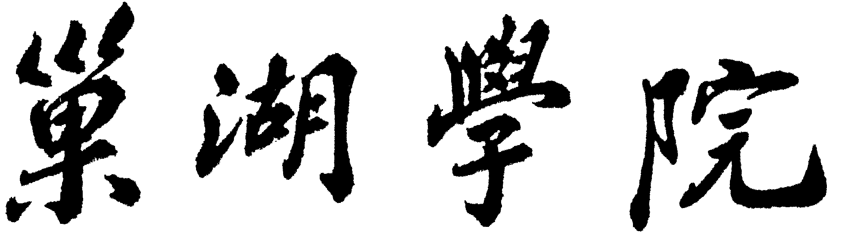

大学生创新创业训练计划项目

任 务 书

项目名称：
项目负责人：
项目级别： 国家级□ 省级□ 校级□
所属学院：
专业班级：
指导教师：
起止年限：

教务处 制
填写说明

1.项目类别：分为创新训练、创业训练、创业实践等类，项目编号见附件1-3。
2.任务书请认真填写，内容须实事求是，表达明确，实施方案、工作计划、成果等应详细具体。
3.格式要求：中各项内容请以Word文档格式填写，表格中的字体为小四号宋体，22磅行距；表格空间不足的，可以扩展或另附纸张；均用A4纸双面打印，于左侧装订成册。
4.登录“巢湖学院质量工程”网完成在线填报。

项  目  简  况 | 项目名称
项  目  简  况 | 项目类别 | □创新训练 □创业训练 □创业实践 □其它
项  目  简  况 | 资助经费 | 元 |  |  |  |  | 项目起止时间 |  | 年 月至 年 月
项  目  负  责  人 | 姓 名 |  |  |  | 性别 |  | 出生年月
项  目  负  责  人 | 学 院 |  |  |  |  |  | 专业年级
项  目  负  责  人 | E-mail |  |  |  |  |  | 电 话
项  目  组  主  要  成  员 | 姓 名 | 性别 | 出生年月 | 专业年级 |  | 所属学院 |  | 项目分工 |  |  | 签 字
指  导  教  师 | 姓 名 | 研究领域 |  | 职 称 |  | 所在单位 |  |  |  | 最后学历 | 最后学位
指  导  教  师 | 电 话 |  |  |  |  | E-mail
其它导师
项
目
主要研究内容

项目研究目标

项目研究方案

研究进度安排 | 项目内容 | 时间安排
研究进度安排 | 1.
研究进度安排 | 2.
研究进度安排 | 3.
研究进度安排 | 4.
研究进度安排 | 5.
研究进度安排 | 6.
研究进度安排 | 7.
研究进度安排 | 8.
预期  成  果  及  形  式 | □文献资料综述： 份； □调研报告： 份；  □研究或设计方案： 份； □图纸： 套；  □实验记录： 份； □论文： 篇；  □实物：名称 主要技术指标： ；  □软件： 件； □心得体会： （要求每人一份）份；  □展板(电子稿)： 幅； □其它： 。  □研究工作总结： （负责人提供）份；
经  费  使  用  计  划 | 项目内容 |  | 使用经费（元）
项目负责人签名：

项目组成员签名：

年 月 日
指导教师意见 | （要求对项目实施方案、时间进度安排和经费使用情况加以说明）  签名：  年 月 日
学院意见 | 负责人签名： （公章）  年 月 日
学校主管部门意见 | 负责人签名： （公章）  年 月 日

